ГБОУ СОШ пос. Просвет структурное подразделение «Детский сад «Сказка» муниципального района Волжский Самарской области

ИСПОЛЬЗОВАНИЕ МЕТОДА ПРОЕКТОВ В ФОРМИРОВАНИИ ЭКОЛОГИЧЕСКОГО СОЗНАНИЯ
У ДЕТЕЙ СРЕДНЕГО ДОШКОЛЬНОГО ВОЗРАСТА

Из опыта работы воспитателя Фоменко Е.Н.

2013г
В настоящее время проблемы экологии актуальны во всём мире, в том числе и в России. В связи с этим, множество дошкольных образовательных учреждений решают задачи экологического воспитания. Проблема экологического воспитания дошкольников актуальна и для нашего образовательного учреждения. Наблюдая за детьми, я заметила снижение у них познавательного интереса к окружающему миру: дети не умеют задавать вопросы, осуществлять самостоятельный поиск ответов на них. Уровень знаний не соответствовал отношению детей к природе.
Это нашло свое подтверждение в комплексной диагностике детей, где выявился целый ряд проблем по экологическому воспитанию.
Проведя дополнительное анкетирование родителей, я пришла к выводу, что и родители детей некомпетентны в данном вопросе, поэтому не могут дать детям полноценные знания об экологии
На мой взгляд, изучение объектов природы я могу реализовать наиболее эффективно в процессе проектно-исследовательской деятельности, стимулирующей интерес детей к проблемам природы, овладению определённой системой знаний и применению их на практике. Изучая и внедряя данный метод, мы заметили, что каждый новый проект плавно может перетекать в следующий, в котором мы можем развивать знания и умения уже полученные детьми в предыдущих исследованиях.
Маленький ребенок всегда мыслит конкретно и отвлеченные категории не для него, ему нужно каждый исследуемый объект потрогать, попробовать и выявить его ценность. Лучше всего и понятнее начинать освоение данного метода именно с объектов природного мира, потому что это наиболее понятный и интересный для малышей материал, хотя бы потому, что ребенок с этими объектами встречается в своей еще очень короткой жизни постоянно, еще до прихода в дошкольное учреждения дети видят воду, небо, свет, камни чувствуют тепло, встречают птиц, кошек, собак и т.д.
Безусловно, при использовании метода проектов, на педагога ложится дополнительная нагрузка, ведь нужно найти и продумать всю непосредственно образовательную деятельность, подготовить новые игры по заданной теме, дать консультации для родителей, увлечь их, организовать для совместной деятельности, но с другой стороны это делает жизнь в детском саду более насыщенной и интересной, а родители воспитанников при этом виде деятельности становятся непосредственными участниками жизни детского сада и своих детей.
Проекты, над которыми мы работали, носили информационно-исследовательский характер. Все они были объединены в единую тему «Природа – это дом, в котором мы живём». В течение года в средней группе мы разработали следующие проекты
- «Витаминный калейдоскоп». Цель - расширить представление детей об овощах и фруктах, закрепить название и их полезные свойства;
привлекать родителей дошкольников к совместному творчеству, к участию в реализации проекта;
создавать благоприятный эмоциональный климат в группе.
- «Деревья нашего участка». Цель проекта: Формировать у дошкольников элементарные представления о жизни деревьев, их взаимосвязях в природе.
Изучать взаимодействия дерева с окружающим миром, выявление пользы и вреда флоры и фауны экосистемы в ходе наблюдений и бесед. Исследовать функциональные особенности систем жизнеобеспечения дерева, их зависимости от времени года.
- «Покормите птиц зимой» Цель: Закрепить представления дошкольников о зимующих птицах, их образе жизни, о связи с окружающей средой, роли человека в жизни птиц.
Расширить представление детей о птицах края. Воспитывать у детей эмоционально-положительное отношение к птицам, развивать желание помочь им.
- «Царство цветов» Цель: Подвести детей к пониманию того, что в природе есть удивительный мир – мир цветов, который надо оберегать и ухаживать за ним;
Развивать мышление, воображение, эстетическое восприятие окружающего мира, элементарные навыки по уходу за цветами.

В качестве примера использования проектирования в экологическом воспитании дошкольников предлагаю рассмотреть экологический проект «Царство цветов»
Цель проекта:
- Подвести детей к пониманию того, что в природе есть удивительный мир – мир цветов, который надо оберегать и ухаживать за ним;
- Развивать элементарные природоохранные навыки.
Задачи: Обогащать и развивать представление детей о цветах; развивать познавательные способности детей в процессе совместной исследовательской деятельности.
Формировать умение ухаживать за рассадой цветов, за клумбой на участке группы;
Развивать мышление, воображение, эстетическое восприятие окружающего мира, элементарные навыки по уходу за цветами.
Предполагаемый результат:
Усвоение детьми необходимых знаний по теме: «Цветы».
У детей сформирован устойчивый интерес к природе.
Обогащение словаря детей.
Успешное интеллектуально- личностное развитие детей.
Развитие познавательной активности детей.
Продукт совместной деятельности:
- Посадка рассады цветов, уход и наблюдение за ними;
- Создание совместно с родителями фотоальбома «Красная книга цветов»;
- Участие детей и родителей в летней акции «Наш детский сад - цветущий сад»
Предполагаемые результаты использования темы данного проекта в семейном воспитании:
• Мотивация родителей для совместной трудовой деятельности с ребенком по выращиванию рассады для детского сада, домашнего огорода и дачи;
• Поиск и сбор информации о цветах в энциклопедиях, библиотеке, интернете и с фотоаппаратом в руках для фотоальбома «Красная книга цветов»;
• Желание родителей участвовать в презентации продуктов совместной деятельности с ребенком на общих мероприятиях в группе.
этап Этап | Форма работы | Задачи | Срок реализации | Время в режиме | Место проведения
1. Подготовительный | Изучение уровня знаний по теме. |  | 1 неделя марта |  | группа
 | Беседы о цветах | Определить актуальные знания детей о цветах | 1 неделя  марта |  | группа
 | Подбор методической и художественной литературы |  | 1 неделя  марта |  | группа
 | Закупка семян и грунта для посадки цветов на рассаду |  | 2 неделя  марта
 | Подготовка посуды для пикировки цветов |  | 2 неделя  марта
 | Изготовление дидактических пособий по теме |  | 3 неделя  марта
2. Основной | Д/и «Что изменилось», «Скажи по- другому», «Собери цветок», «Узнай по описанию», «Доскажи словечко» и др. | Развивать мышление, сообразительность, наблюдательность | 1 неделя апреля | 2-ая половина дня | группа
 | Заучивание пословиц, поговорок | Помочь запомнить пословицы и поговорки о цветах | 2 неделя  апреля | 1-ая половина дня | группа
 | Чтение художественной литературы: С.Георгиев «Бабушкин садик», Л.Николаенко "Кто рассыпал колокольчики", Е.Серова цикл «Наши цветы»,  З. Александрова  «Одуванчик»,  Л. Шишкина «Ромашки» и др. | Познакомить с произведениями, воспитывать бережное отношение к цветам | 2-3 неделя  апреля | 2-ая половина дня | группа
 | Рассматривание с родителями детской энциклопедии «Растения нашего края» | Уточнить знания о растениях местности | 3 неделя  апреля | 2-ая половина дня | группа
 | Художественное творчество: рисование «Красивый цветок»,  лепка «Тюльпан» | Формировать умение рисовать цветок, передавая его характерные особенности.  Развивать навыки работы с пластилином, в частности выполнение фона на картонной основе | 3-4 неделя  апреля | 1-ая половина дня | группа
 | Пикировка цветов из ящика в отдельные ячейки | Развивать наблюдательность, видеть причинно- следственные связи, делать выводы. | 3 неделя  апреля | 2-ая половина дня | группа
 | Ярмарка цветов. Распродажа рассады цветов в детском саду | Воспитывать желание делиться продуктом своего труда | 4 неделя  апреля | 2-ая половина дня | группа
 | Посадка бархатцев и петуньи в клумбах, наблюдение детей за трудом взрослого | Развивать наблюдательность, воспитывать трудолюбие, развивать речь, кругозор. | 1 неделя мая | 1-ая половина дня | Участок детского сада
 | Создание совместно с родителями альбома для рассматривания «Весенние цветы» | Обобщить представления детей о многообразии цветов. | 2 неделя мая |  | группа
 | Уход за цветами на клумбе полив, рыхление, подкормка | приобщение детей к посильной помощи взрослым по выращиванию и уходу за растениями. | Май, июнь |  | Участок детского сада
 | Консультация для родителей «Хочу всё знать» | Познакомить родителей с требованиями программы по теме «Цветы». | 1 неделя мая |  | группа
 | Создание с родителями фотоальбома «Красная книга цветов» | Расширить знания о редких растениях нашего края | 3 – 4 неделя мая
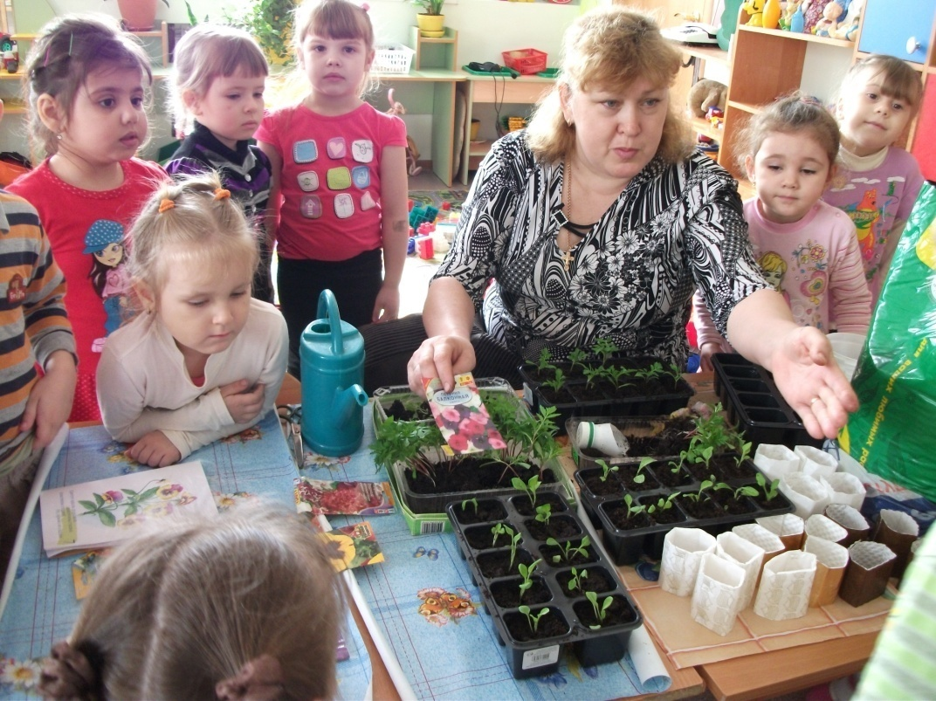  3. заключительный | Развлечение  «Цветочная карусель» | Воспитывать чувство прекрасного, бережное отношение к растениям и умение любоваться красками окружающего мира;  Через образы героев воспитывать чувство бережливости к природе, умение сопереживать, сочувствовать | июнь | 1-ая половина дня | Музыкальный зал

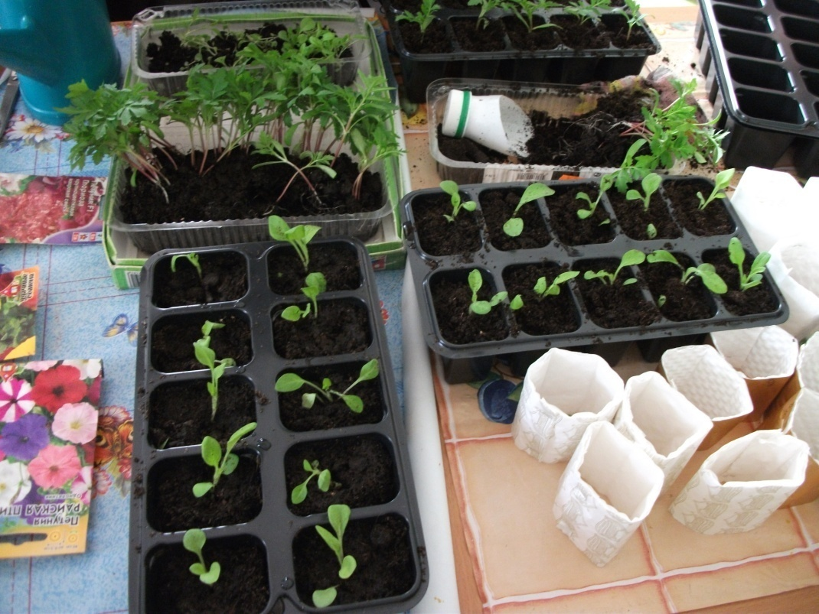

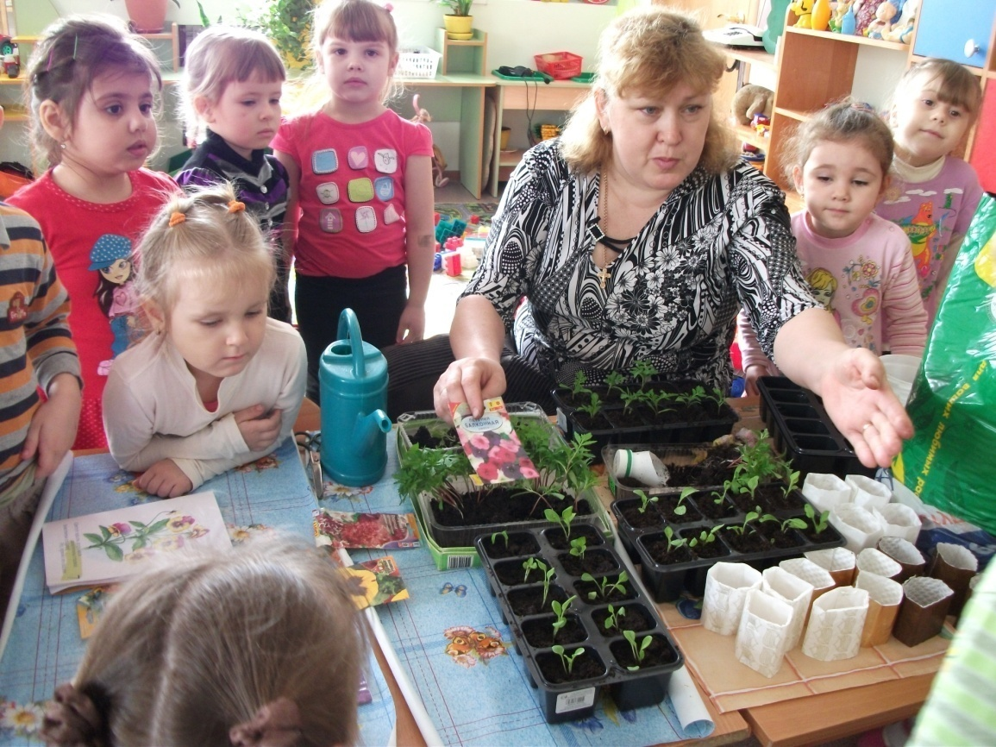

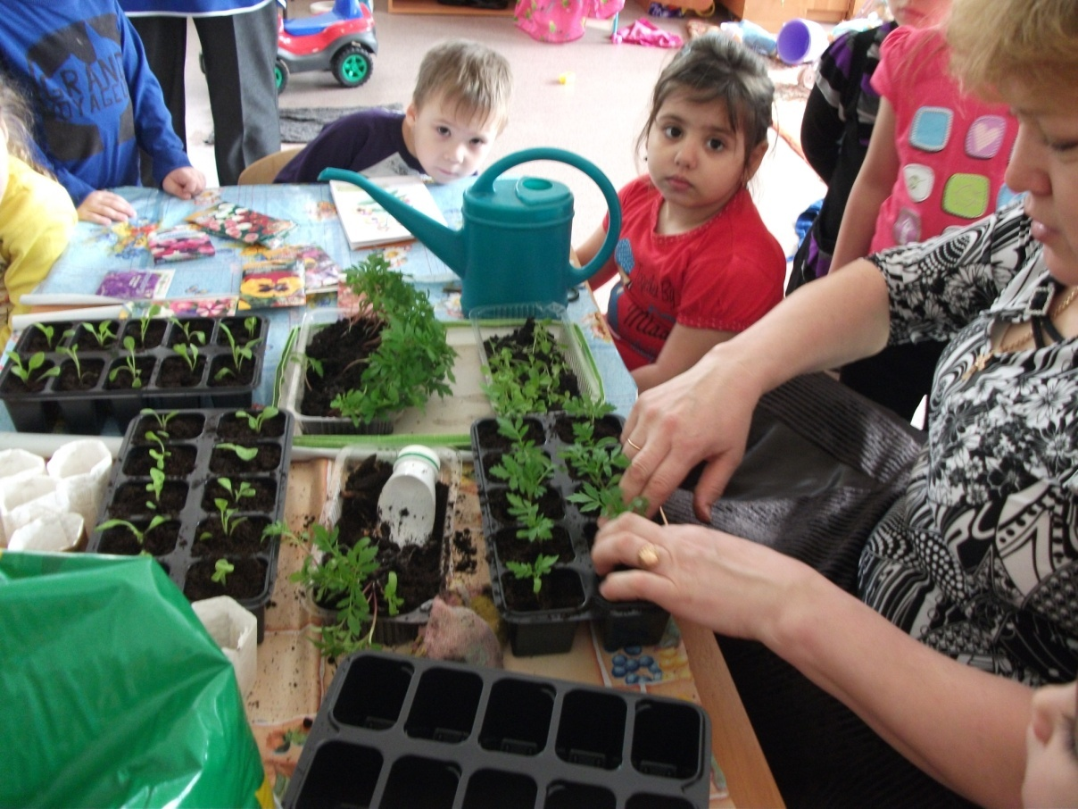

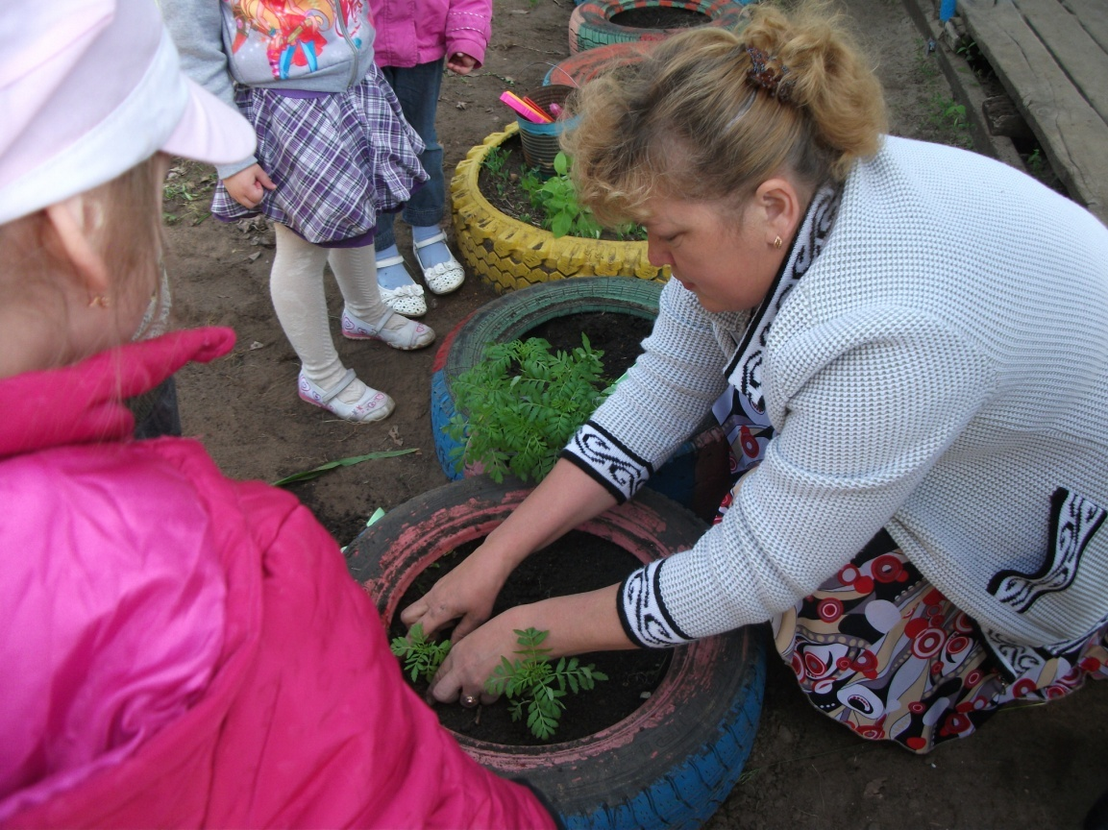

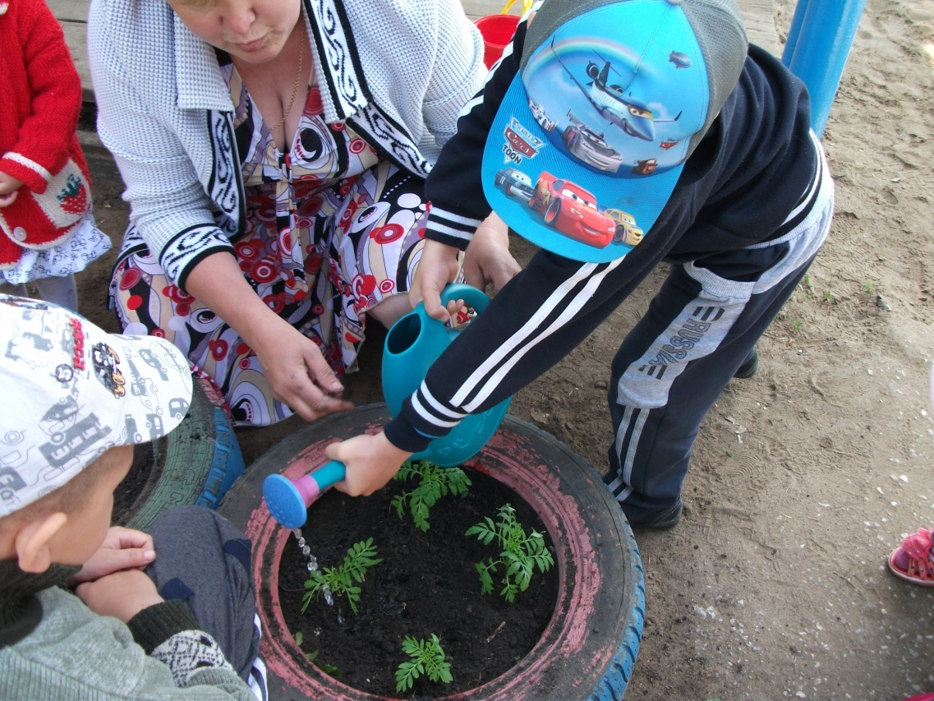

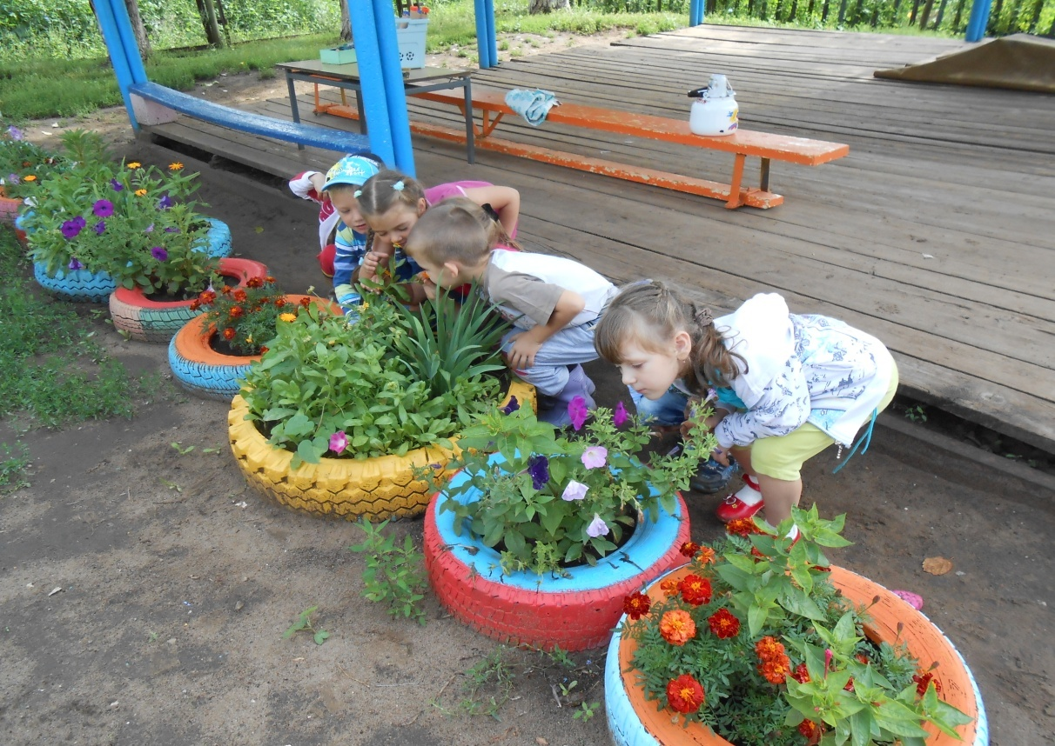
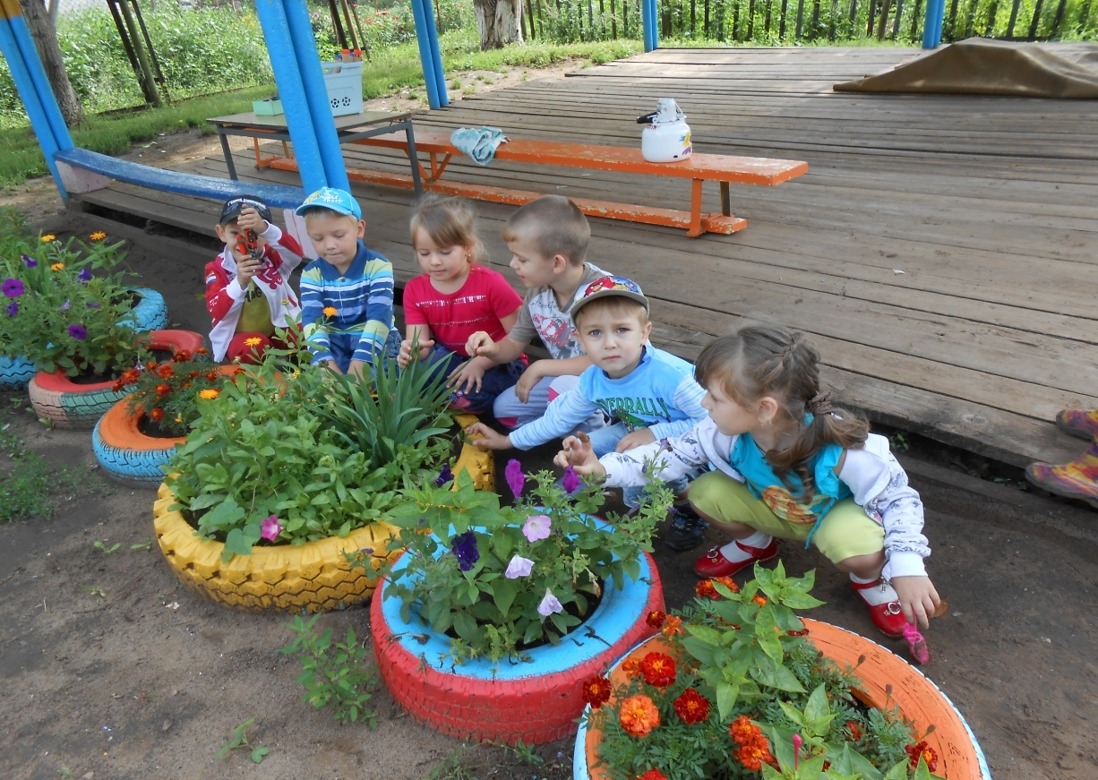

Итоговая диагностика по экологическому воспитанию показала следующие результаты:

Делая упор на сознательную поисковую активность и продуктивное мышление ребенка, целенаправленно устремляя их на достижение определенных познавательных задач, можно добиться ожидаемых положительных результатов в любом виде деятельности.
Дети, участвующие в проектной деятельности:
проявляют творческую активность в познании окружающего мира;
самостоятельны и гибки в принятии решений;
сознательно применяют сенсорные ощущения в решении практических задач;
осознают себя субъектом понимающим (что известно, что нет, каким образом можно узнать);
способны общаться в детском коллективе по поводу обсуждения совместного плана действий;
воспринимают мир природы не только с утилитарной точки зрения, но и осознают его уникальность, красоту, универсальность.
Воспитатели, использующие в своей деятельности проектный метод:
проявляют способность к самостоятельному творческому планированию всего воспитательно-образовательного процесса;
обладают умением гибко подходить к планированию с учётом интересов и запросов детей;
осуществляют поисковую педагогическую деятельность;
реализуют свои творческие умения (в изобразительной, литературной, музыкальной деятельности).
Родители, принимающие участие в проектной деятельности дошкольного учреждения:
наладили тесный контакт не только со своим ребёнком, но и с коллективом родителей и детей группы;
получили возможность не только узнать о том, чем занимается ребёнок в детском саду, но и принять активное участие в жизни группы;
смогли реализовать свои творческие способности.
Таким образом, мы пришли к выводу, что внедрение метода проектов в образовательный процесс детского сада - это на сегодняшний день один из основных путей познания, наиболее полно соответствующий природе ребенка и современным задачам обучения.

Литература:
1. Программа воспитания и обучения в детском саду / под ред. М. А.
Васильевой, В. В. Гербовой, Т. С. Комаровой. - 4-е изд., испр. и доп. - М. : Мо-
заика-Синтез, 2007.
2. Воспитание и обучение детей в средней группе детского сада / под
ред. В. В. Гербовой, Т. С. Комаровой. - М. : Мозаика-Синтез, 2007.
3. Дыбина О. Б. Занятия по ознакомлению с окружающим миром в
средней группе детского сада. - М. : Мозаика-Синтез, 2010.
4. Соломенникова О. А. Занятия по формированию элементарных эко-
логических представлений в средней группе детского сада. - М. : Мозаика-
Синтез, 2010.
5. Гербова В. В. Развитие речи в детском саду. Программа и методиче-
ские рекомендации. - М. : Мозаика-Синтез, 2007.
6. Гербова В. В. Занятия по развитию речи с детьми 4-6 лет. - М. : Про-
свещение, 1987.
7. Короткова Э. П. Обучение детей дошкольного возраста рассказыва-
нию. - М. : Просвещение, 1982.
8. Гербова В. В. Приобщение детей к художественной литературе.
Программа и методические рекомендации. - 2-е изд., испр. и доп. - М. : Мозаи-
ка-Синтез, 2006.
9. Комарова Т. С. Занятия по изобразительной деятельности в средней
группе детского сада. Конспекты занятий. - М. : Мозаика-Синтез, 2007.
10. Л. С. Киселёва, Т. А. Данилина. Проектный метод в деятельности ДОУ. ИЗД. АРКТИ М. :2011

